

المستطيل

**مقدمة:**

**تذكير:**

**المضلع** هو خط منكسر مغلق، ونسمي كل قطعة فيه ضلعا (من هنا مصدر اسمه).

نحدد اسم المضلع حسب عدد اضلاعه.

مضلع ذو 3 اضلاع يسمى مثلثا.

مضلع ذو 4 اضلاع يسمى شكلا رباعيا.

مخمس، مسدس...

**عائلة الاشكال الرباعية** هي مجموعه ثانوية تنتمي لعائلة المضلعات.

**لعائلة الاشكال الرباعية** تنتمي كل المضلعات التي لها 4 اضلاع.

الزاوية القائمة هي زاوية مقدارها °90. (تسعين درجة)

**تعريف:**

الشكل الرباعي الذي فيه 4 زوايا قائمة نسميه **مستطيلا**.

**ملاحظة:**

اذا علم ان في الشكل الرباعي 3 زوايا قائمة، فان الزاوية الرابعة أيضا قائمة.

**تعاريف:**

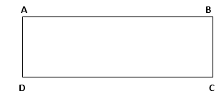

**ضلعان متجاوران** في الشكل الرباعي: هما ضلعان موجودان الواحد **بجانب** الاخر،

لهما نقطة مشتركة واحدة، هي احد رؤوس الشكل الرباعي. مثلا، AB و BC ، AB و DA.

**ضلعان متقابلان** في الشكل الرباعي، هما ضلعان موجودان الواحد **مقابل** الاخر.

ليس لهما أي نقطة مشتركة. مثلا: AB و DC ، AD و BC.

**القطر** هو قطعه توصل بين رأسين غير متجاورين.

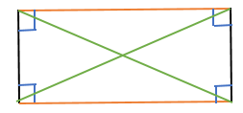

**خواص المستطيل:**

* للمستطيل 4 زوايا قائمة.
* كل زوج من الاضلاع المتقابلة في المستطيل متساوية.
* قطرا المستطيل متساويان وينصفان بعضهما البعض.

**تمرين1:**

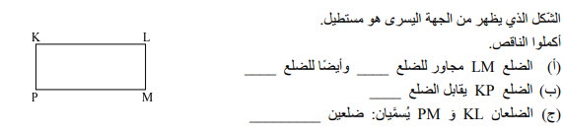

**تمرين 2:**

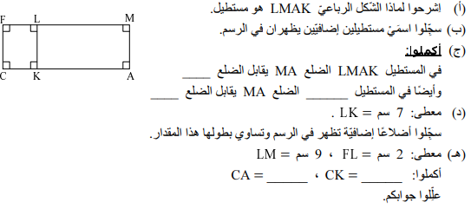

محيط ومساحة المستطيل

**محيط المستطيل** يساوي مجموع اطوال اضلاعه الأربعة.

**مساحة المستطيل** تساوي حاصل ضرب طولي ضلعين متجاورين فيه.

**مثال:**

|  |  |
| --- | --- |
| المحيط = 10 + 10 + 3 +3 = 26  بطريقة أخرى  المحيط = 10 • 2 + 3 • 2 = 26 | المحيط = 12+ 12+ 4 + 4 = 32  بطريقة أخرى  المحيط = 12 • 2 + 4 • 2 = 32 |

**تمرين 3:**

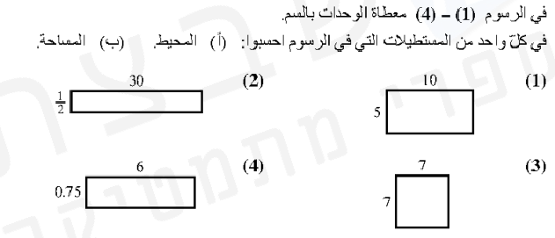

**تمرين 4 :**

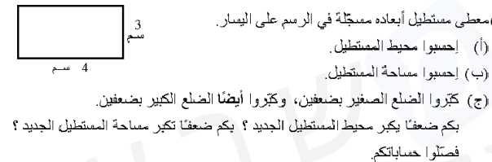

**تمرين 5:**

**(ملاحظة: قسموا الشكل)**

